VI ĐIỀU KHIỂN ATMEL AVR
là dòng vi điều khiển được Atmel phát triển từ năm 1996, được Microchip Technology mua lại vào năm 2016. Đây là những vi điều khiển chip đơn 8-bit RISC kiến trúc Harvard đã được sửa đổi. AVR là một trong những họ vi điều khiển đầu tiên sử dụng bộ nhớ flash trên chip để lưu trữ chương trình, trái ngược với ROM lập trình một lần, EPROM hoặc EEPROM được sử dụng bởi các vi điều khiển khác vào thời điểm đó.
Kiến trúc AVR được hình thành từ hai sinh viên tại Học viện Công nghệ Na Uy, Alf-Egil Bogen và Vegard Wollan.
AVR MCU ban đầu được phát triển tại Trondheim, Na Uy, được gọi là công ty Nordic VLSI vào thời điểm đó, bây giờ là Nordic Semiconductor, nơi Bogen và Wollan đã làm việc khi còn là sinh viên. Lúc đó, AVR được gọi là μRISC (Micro RISC) và có sẵn dưới dạng khối IP silicon từ Nordic VLSI. Khi công nghệ được bán cho Atmel, kiến trúc bên trong đã được phát triển thêm bởi Bogen và Wollan tại Atmel Na Uy, một công ty con của Atmel. Các nhà thiết kế đã làm việc chặt chẽ với những người viết trình biên dịch tại IAR Systems để đảm bảo rằng tập lệnh AVR cung cấp khả năng biên dịch hiệu quả các ngôn ngữ cấp cao

Hình 1. Logo AVR
AVR là vi điều khiển sử dụng kiến trúc Harvard đã sửa đổi, nơi chương trình và dữ liệu được lưu trữ trong các hệ thống bộ nhớ vật lý riêng biệt xuất hiện trong các không gian địa chỉ khác nhau, nhưng có khả năng đọc các mục dữ liệu từ bộ nhớ chương trình bằng các lệnh đặc biệt.
AVR được phân loại thành:
TinyAVR - dòng ATtiny
MegaAVR - dòng ATmega
AVR Dx - tập trung vào HCI và điều hòa tín hiệu analog
XMEGA - dòng ATxmega
AVR dành riêng cho ứng dụng
FPSLIC (AVR với FPGA)
AVR 32-bit
Flash, EEPROM và SRAM đều được tích hợp trên một chip duy nhất, loại bỏ nhu cầu về bộ nhớ ngoài trong hầu hết các ứng dụng. Một số thiết bị có tùy chọn bus ngoài song song để cho phép thêm bộ nhớ dữ liệu bổ sung hoặc các thiết bị được ánh xạ bộ nhớ. Hầu hết tất cả các thiết bị (ngoại trừ chip TinyAVR) đều có giao diện ngoại vi, có thể được sử dụng để kết nối các EEPROM nối tiếp lớn hơn hoặc chip flash.
Tập lệnh chương trình được lưu trong bộ nhớ flash tĩnh. Mặc dù MCU là 8 bit, nhưng mỗi lệnh có một hoặc hai từ 16 bit. Không gian địa chỉ dữ liệu bao gồm tệp thanh ghi, các thanh ghi I / O và SRAM. Các AVR có 32 thanh ghi byte đơn và được phân loại là thiết bị RISC 8 bit. Mặc dù có các lược đồ địa chỉ riêng biệt và các mã opcodes được tối ưu hóa để truy cập tệp đăng ký và 64 thanh ghi I / O đầu tiên, tất cả cũng có thể được định địa chỉ và thao tác như thể chúng ở trong SRAM.
Mỗi cổng GPIO trên một AVR nhỏ hoặc lớn có tối đa tám chân và được điều khiển bởi ba thanh ghi 8-bit: DDRx, PORTx và PINx, trong đó x là mã định danh cổng. Hầu hết tất cả các bộ vi điều khiển AVR đều có EEPROM bên trong để lưu trữ dữ liệu bán vĩnh viễn. Giống như bộ nhớ flash, EEPROM có thể duy trì nội dung của nó khi nguồn điện bị ngắt.
Các AVR của Atmel có thiết kế pipeline hai cấp, một cấp. Hầu hết các lệnh chỉ mất một hoặc hai chu kỳ xung nhịp, làm cho AVRs tương đối nhanh trong số các bộ vi điều khiển tám bit.
Các bộ xử lý AVR được thiết kế với mục đích thực thi hiệu quả ngôn ngữ C và có sẵn con
trỏ. Tập lệnh AVR trực giao hơn so với hầu hết các bộ vi điều khiển tám bit. Dòng AVR thông thường có thể hỗ trợ xung nhịp từ 0 đến 20 MHz, một số thiết bị đạt 32 MHz.
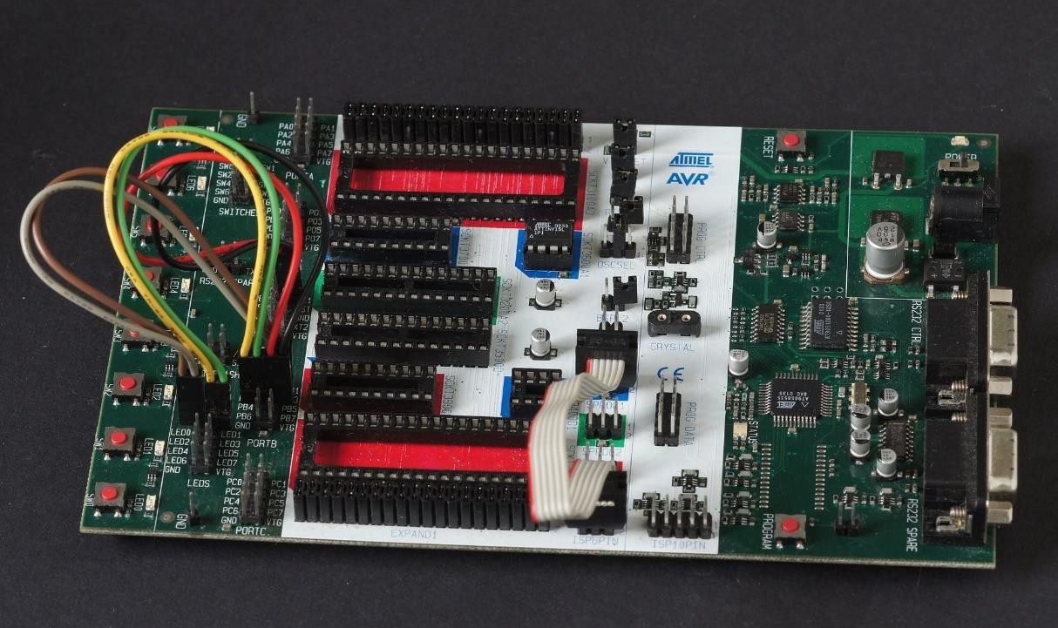
Hình 2. Bo mạch nghiên cứu Atmel STK500
AVR đã được sử dụng trong các ứng dụng tự động khác nhau như hệ thống an ninh, an toàn, hệ thống truyền động và giải trí. Arduino dựa trên vi điều khiển ATmega328. AVR được sử dụng trong bộ điều khiển tay Xbox của Microsoft. Mọi người đã bắt đầu phát triển các bộ xử lý nguồn mở tương thích với tập lệnh AVR trên FPGA.
AVR được sử dụng phổ biến do có sẵn các công cụ phát triển, bao gồm các bo mạch sẵn có giá hợp lý và phần mềm phát triển miễn phí. Các AVR được bán dưới nhiều tên khác nhau có cùng lõi cơ bản, nhưng với các kết hợp ngoại vi và bộ nhớ khác nhau. Khả năng tương thích giữa
các chip trong mỗi gia đình là khá tốt, mặc dù các tính năng của bộ điều khiển I / O có thể khác nhau. Bộ vi điều khiển AVR tìm thấy nhiều ứng dụng dưới dạng hệ thống nhúng, đặc biệt phổ biến trong các ứng dụng nhúng theo sở thích và giáo dục, phổ biến bởi chúng được đưa vào nhiều dòng board phát triển phần cứng mở Arduino.
Các cách hiểu khác, các tranh luận, bàn thảo (nếu có):

TRẦN HOÀNG LINH

Tài liệu tham khảo
[1] Elliot Williams, AVR Programming: Learning to Write Software for Hardware, Nxb. Maker Media, 2014
[2] Timothy S Margush, Some Assembly Required: Assembly Language Programming with the AVR Microcontroller, Nxb. CRC Press, 2011
[3] Muhammad Ali Mazidi, Sarmad Naimi, Sepehr Naimi, AVR Microcontroller and Embedded Systems: Using Assembly and C, Nxb. Pearson, 2010
[4] Atmel official website - http://www.atmel.com

